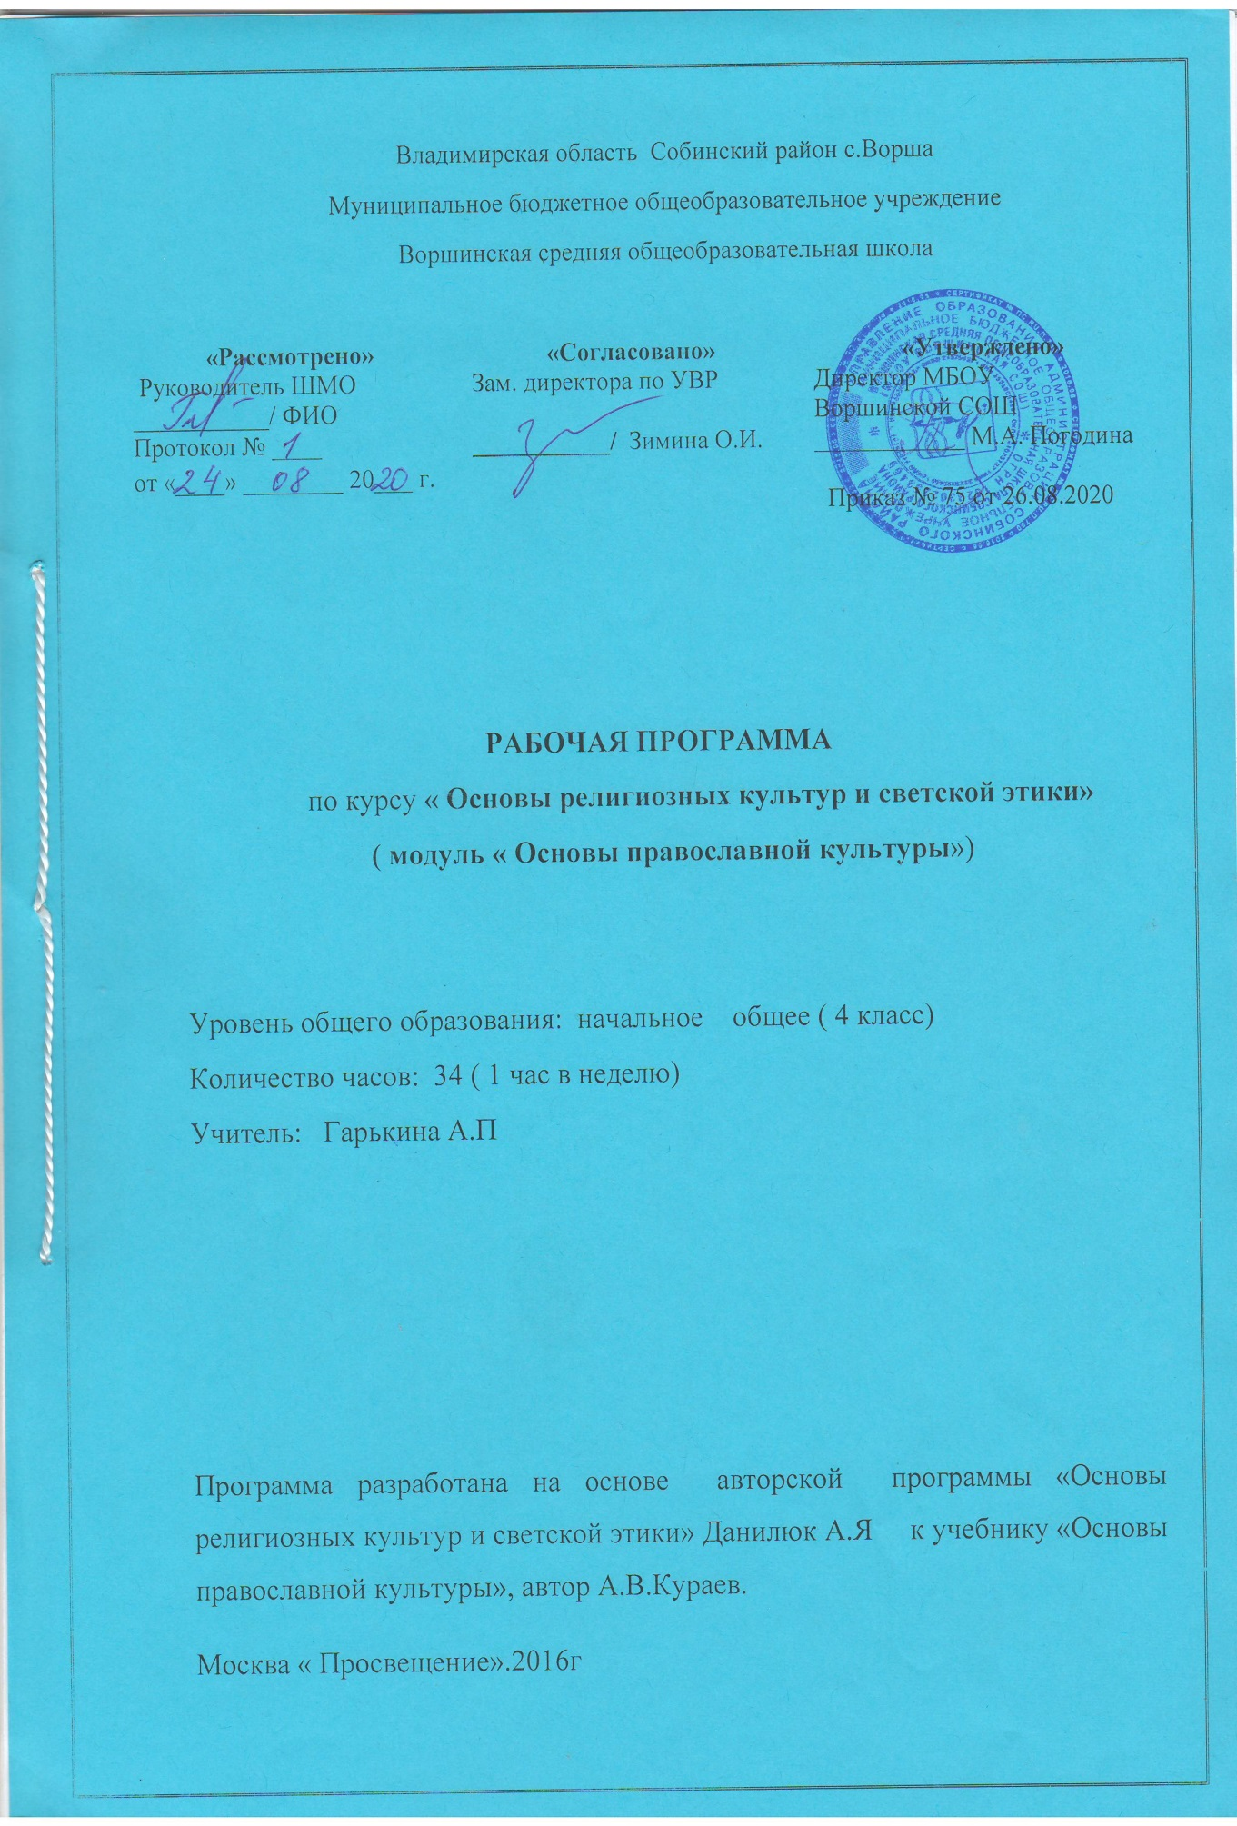

Результаты усвоения учебного курса
Личностные, метапредметные и предметные результаты освоения учебного курса
Обучение детей по программе курса «Основы православной культуры» должно быть направлено на достижение следующих личностных, метапредметных и предметных результатов освоения содержания.

Требования к личностным результатам:
- формирование основ российской гражданской идентичности, чувства гордости за свою Родину;
- формирование образа мира как единого и целостного при разнообразии культур, национальностей, религий, воспитание доверия и уважения к истории и культуре всех народов;
- развитие самостоятельности и личной ответственности за свои поступки на основе представлений о нравственных нормах, социальной справедливости и свободе;
- воспитание доброжелательности и эмоционально-нравственной отзывчивости, понимания и сопереживания чувствам других людей, развитие начальных форм регуляции своих эмоциональных состояний;
- развитие навыков сотрудничества с взрослыми и сверстниками в различных социальных ситуациях, умений не создавать конфликтов и находить выходы из спорных ситуаций.Требования к метапредметным результатам:
- овладение способностью принимать и сохранять цели и задачи учебной деятельности, а также находить средства её осуществления;
- формирование умений планировать, контролировать и оценивать учебные действия в соответствии с поставленной задачей и условиями её реализации; определить наиболее эффективные способы достижения результата; вносить соответствующие коррективы в их выполнение на основе оценки и с учетом характера ошибок; понимать причины успеха/неуспеха учебной деятельности;
- умение осуществлять информационный поиск для выполнения учебных заданий;
- готовность слушать собеседника, вести диалог, признавать возможность существования различных точек зрения и права каждого иметь свою собственную; излагать своё мнение и аргументировать свою точку зрения и оценку событий;
- овладение навыками смыслового чтения текстов различных стилей и жанров, осознанного построения речевых высказываний в соответствии с задачами коммуникации;
- овладение логическими действиями анализа, синтеза, сравнения, обобщения, классификации, установления аналогий и причинно-следственных связей, построения рассуждений, отнесения к известным понятиям;
- определение общей цели и путей её достижения, умение договориться о распределении ролей в совместной деятельности; адекватно оценивать собственное поведение и поведение ок
Требования к предметным результатам:
- знание, понимание и принятие обучающимися ценностей: Отечество, нравственность, долг, милосердие, миролюбие, как основы культурных традиций многонационального народа России;
- осознание ценности нравственности и духовности в человеческой жизни.

Универсальные учебные действия.
Курс ОРКСЭ предполагает формирование следующих универсальных учебных действий (УУД):
Регулятивные УУД:
- определять и формулировать цель деятельности на занятиях с помощью учителя;
- проговаривать последовательность действий на занятии;
- учить высказывать своё предположение (версию), учить работать по предложенному учителем плану (Средством формирования этих действий служит технология проблемного диалога на этапе изучения нового материала.);
- учиться совместно с учителем и другими учениками давать эмоциональную оценку деятельности класса на занятиях (Средством формирования этих действий служит технология оценивания образовательных достижений (учебных успехов));

Познавательные УУД:
- добывать новые знания: находить ответы на вопросы, используя учебник, свой жизненный опыт и информацию, полученную на уроке;
- перерабатывать полученную информацию: делать выводы в результате совместной работы всего класса;
- преобразовывать информацию из одной формы в другую: составлять рассказы на основе простейших моделей (предметных, рисунков, схематических рисунков, схем);
- находить и формулировать решение задачи с помощью простейших моделей (предметных, рисунков, схематических рисунков).
Коммуникативные УУД:
- умение донести свою позицию до других: оформлять свою мысль в устной и письменной речи (на уровне одного предложения или небольшого текста);
- слушать и понимать речь других (средством формирования этих действий служит технология проблемного диалога (побуждающий и подводящий диалог));
- совместно договариваться о правилах общения и поведения в школе и следовать им;
- учиться выполнять различные роли в группе (лидера, исполнителя, критика);
- привлечение родителей к совместной деятельности.
Основное содержание учебного модуля «Основы православной культуры »
Россия — наша Родина.
Введение в православную духовную традицию. Особенности восточного христианства. Культура и религия. Во что верят православные христиане. Добро и зло в православной традиции. Золотое правило нравственности. Любовь к ближнему. Отношение к труду. Долг и ответственность. Милосердие и сострадание. Православие в России. Православный храм и другие святыни. Символический язык православной культуры: христианское искусство (иконы, фрески, церковное пение, прикладное искусство), православный календарь. Праздники. Христианская семья и её ценности.
Любовь и уважение к Отечеству. Патриотизм многонационального и многоконфессионального народа России.
В процессе изучения курса предусмотрена подготовка и презентация творческих проектов на основе изученного материала. Проекты могут быть как индивидуальными, так и коллективными. В ходе подготовки проекта учащиеся получают возможность обобщить ранее изученный материал, освоить его в творческой, деятельностной форме.
Виды деятельности младших школьников:
- Индивидуальная учебная деятельность (самостоятельная работа с использованием дополнительных информационных источников)
- Игровая деятельность
- Творческая деятельность.
- Проектная деятельность.
- Свободное общение (дискуссия, беседа, самопрезентация)
Календарно-тематическое планирование «Основы православной культуры»
№ | Дата  Пл. ф |  |  |  |  |  | Тема( кол-во ч.) | Тема урока |  | Предметные |  | Универсальные Учебные Действия  (УУД)
 |  |  |  |  |  |  |  |  |  |  |  | Метапредметные | Личностные
1 |  |  |  |  |  |  | Введение в курс « Основы православной культуры и светской этики»(1ч) | Россия – наша Родина. |  | Как осуществлять взаимный контроль и оказывать в сотрудничестве необходимую взаимопомощь. |  | Р.: применять подбор информации для составления портфолио.  П.: Отвечать на простые вопросы учителя  К.: Слушать и понимать речь других | Формировать умение анализировать нравственную сторону своих поступков и поступков других людей.
2 |  |  |  |  |  |  | Образ жизни православных христиан.( 29ч) | Культура и религия. |  | Как научиться понимать, что человек создаёт культуру. Как осмыслить о чем говорит религия. |  | Р.: работать по предложенному учителем плану  П.: составлять рассказы на основе простейших моделей  К.: умение донести свою позицию до других: оформлять свою мысль в устной и письменной речи | формировать представление о культуре как явлении, включающем самое лучшее, что делает народ
3 |  |  |  |  |  |  |  | Человек и Бог в православии. |  | Как понять какие дары Бог дал человеку. Как осмыслить, чтовера в Бога может влиять на поступки людей. |  | Р.: Определять цель выполнения заданий во внеурочной деятельности, в жизненных ситуациях под руководством учителя  П.: составлять рассказы на основе простейших моделей  К.: доносить свою позицию до других: оформлять свою мысль в устной и письменной речи | формировать первоначальные понятия о народе, православной вере
4 |  |  |  |  |  |  |  | Православная молитва. |  | Как правильно читать молитвы |  | Р.: работать по предложенному учителем плану  П.: воспроизводить полученную информацию, приводить примеры из прочитанных текстов  К.: участвовать в диалоге: высказывать свои суждения, анализировать высказывания участников беседы, добавлять, приводить доказательства. | Ценить и принимать следующие базовые ценности: «добро», «терпение», «родина», «природа», «семья»..
5 |  |  |  |  |  |  |  | Библия и Евангелие |  | Как правильно осмыслить кто такие христиане, что такое Библия, что такое Евангелие. |  | Р.: Определять цель выполнения заданий во внеурочной деятельности, в жизненных ситуациях под руководством учителя  П.: Проводить аналогии между героями, их поведением и духовными нравственными ценностями;  К.: участвовать в диалоге: высказывать свои суждения, анализировать высказывания участников беседы, добавлять, приводить доказательства. | Оценивать жизненные ситуации и поступки людей с точки зрения общечеловеческих норм.
6 |  |  |  |  |  |  |  | Проповедь Христа |  | Как правильно понимать чему учил Христос, что такое Нагорная проповедь, какое сокровище нельзя украсть. |  | Р.: анализировать общность тем и главных мыслей в библейских текстах, нормах морали;  П.: создавать по изображениям (художественные полотна, иконы) словесный портрет его героя;  К.: доносить свою позицию до других: оформлять свою мысль в устной и письменной речи | оценивать поступки реальных лиц, героев произведений, высказывания известных личностей
7 |  |  |  |  |  |  |  | Христос и Его Крест. |  | Как осознать, как Бог стал человеком. Как понять, почему Христос не уклонился от казни, какова символика креста. |  | Р.: анализировать общность тем и главных мыслей в библейских текстах, нормах морали;  П.: устанавливать связь между религиозной (православной) культурой и поведением людей  К.: Участвовать в диалоге; высказывать предположения о последствиях неправильного (безнравственного) поведения человека | оценивать поступки реальных лиц, героев произведений, высказывания известных личностей
8 |  |  |  |  |  |  |  | Пасха. |  | Как понять, что воскресение не только день недели, как празднуют Пасху. |  | Р.: Организовывать свое рабочее место под руководством учителя  П.: устанавливать связь между религиозной (православной) культурой и поведением людей  К.: доносить свою позицию до других: оформлять свою мысль в устной и письменной речи | понимать значение нравственности, веры и религии в жизни человека и общества
9 |  |  |  |  |  |  |  | Православное учение о человеке. |  | Как осмыслить, чем Бог одарил человека. Как понять, что значит - болит душа. Как узнать, что такое образ Божий в человеке. |  | Р.: анализировать общность тем и главных мыслей в библейских текстах, нормах морали;  П.: Проводить аналогии между героями, их поведением и духовными нравственными ценностями  К.: доносить свою позицию до других: оформлять свою мысль в устной и письменной речи | осознавать ценность человеческой жизни
10 |  |  |  |  |  |  |  | Совесть и раскаяние. |  | Как узнать о подсказках совести, как исправить ошибки. |  | Р.: Организовывать свое рабочее место под руководством учителя  П.: высказывать предположения о последствиях неправильного (безнравственного) поведения человека  К.: доносить свою позицию до других: оформлять свою мысль в устной и письменной речи | оценивать поступки реальных лиц, героев произведений, высказывания известных личностей
11 |  |  |  |  |  |  |  | Заповеди. |  | Как определить, какие заповеди даны людям. Как понять что общего у убийства и воровства. |  | Р.: Организовывать свое рабочее место под руководством учителя  П.: Описывать впечатления, возникающие от восприятия художественного текста, произведения живописи, иконописи  К.: Участвовать в диалоге; высказывать предположения о последствиях неправильного (безнравственного) поведения человека | понимать значение нравственности, веры и религии в жизни человека и общества
12 |  |  |  |  |  |  |  | Милосердие и сострадание. |  | Как определить, чем милосердие отличается от дружбы, кого называют ближним, как христианин должен относиться к людям. |  | Р.: уважительно относиться к партнеру.  П.: Проводить аналогии между героями, их поведением и духовными нравственными ценностями  К.: взаимодействовать со сверстниками в процессе парной работы. | оценивать поступки реальных лиц, героев произведений, высказывания известных личностей
13 |  |  |  |  |  |  |  | Золотое правило этики. |  | Как применять главное правило человеческих отношений. Как понять,что такое неосуждение. |  | Р.: высказывать своё предположение  П.: преобразовывать информацию из одной формы в другую: составлять рассказы на основе простейших моделей  К.: доносить свою позицию до других: оформлять свою мысль в устной и письменной речи | осознавать ценность человеческой жизни
14 |  |  |  |  |  |  |  | Храм. |  | Как понять, что люди делают в храмах. Как выяснить как устроен православный храм. |  | Р.: высказывать своё предположение.  П.: Описывать впечатления, возникающие от восприятия художественного текста, произведения живописи, иконописи  К.: Участвовать в диалоге | понимать значение нравственности, веры и религии в жизни человека и общества
15 |  |  |  |  |  |  |  | Икона |  | Как узнать, почему икона так необычна. Как понять, зачем изображают невидимое. |  | Р.: определение общей цели и путей ее достижения  П.: преобразовывать информацию из одной формы в другую: составлять рассказы на основе простейших моделей  К.: выполнять различные роли в группе (лидера, исполнителя, критика) | Организовывать совместные занятия баскетболом со сверстниками.
16 |  |  |  |  |  |  |  | Творческие работы учащихся. |  | Как взаимодействовать со сверстниками в процессе творческой деятельности. |  | Р.: давать эмоциональную оценку деятельности класса  П.: формулировать решение задачи с помощью рисунков  К.: строить диалог со взрослыми и сверстниками | Уважение к своей семье, к своим родственникам, любовь к родителям.
17 |  |  |  |  |  |  |  | Подведение итогов. |  | Как взаимодействовать со сверстниками в процессе творческой деятельности. |  | Р.: высказывать своё предположение  П.: преобразовывать информацию из одной формы в другую: составлять рассказы на основе простейших моделей  К.: доносить свою позицию до других: оформлять свою мысль в устной и письменной речи | адекватно оценивать собственное поведение и поведение окружающих.
18 |  |  |  |  |  |  |  | Как христианство пришло на Русь. |  | Как правильно понять, что такое Церковь, что такое крещение. |  | Р.: воспроизводить полученную информацию, приводить примеры из прочитанных текстов  П.: анализировать общность тем и главных мыслей в произведениях фольклора, реалистических и фольклорных текстах  К.: умение договориться о распределении ролей в совместной деятельности; | понимать значение нравственности, веры и религии в жизни человека и общества
19 |  |  |  |  |  |  |  | Подвиг |  | Как правильно понять, что такое подвиг. |  | К.: излагать свое мнение и аргументировать свою точку зрения и оценку событий
20 |  |  |  |  |  |  |  | Заповеди блаженств. |  | Как правильно понять, когда христиане бывают счастливы, как плач может обернуться радостью, когда сердце бывает чистым. |  | Р.: соотносить тему и главную мысль текста с содержанием произведения живописи  П.: Проводить аналогии между героями, их поведением и духовными нравственными ценностями;  К.: умение договориться о распределении ролей в совместной деятельности; | осознавать ценность человеческой жизни
21 |  |  |  |  |  |  |  | Зачем творить добро? |  | Как правильно понять, чему радуются святые. |  | Р.: Проводить аналогии между героями, их поведением и духовными нравственными ценностями  П.: создавать по изображениям (художественные полотна, иконы) словесный портрет его героя  К.: участвовать в диалоге: высказывать свои суждения, анализировать высказывания участников беседы, добавлять, приводить доказательства; | оценивать поступки реальных лиц, героев произведений, высказывания известных личностей
22 |  |  |  |  |  |  |  | Чудо в жизни христианина |  | Как правильно понять, что такое Святая Троица, христианские добродетели. |  | Р.: соотносить тему и главную мысль текста с содержанием произведения живописи  П.: Проводить аналогии между героями, их поведением и духовными нравственными ценностями;  К.: готовность слушать собеседника | осознавать ценность человеческой жизни
23 |  |  |  |  |  |  |  | Православие о Божием суде. |  | Как правильно видеть в людях Христа. Как понять, почему христиане вверят в бессмертие. |  | Р.: воспроизводить полученную информацию, приводить примеры из прочитанных текстов  П.: анализировать общность тем и главных мыслей в произведениях фольклора, реалистических и фольклорных текстах  К.: Участвовать в диалоге; высказывать предположения о последствиях неправильного (безнравственного) поведения человека; | адекватно оценивать собственное поведение и поведение окружающих.
24 |  |  |  |  |  |  |  | Таинство Причастия |  | Как правильно понять, как Христос передал Себя ученикам, что такое Причастие. |  | Р.: Проводить аналогии между героями, их поведением и духовными нравственными ценностями  П.: Проводить аналогии между героями, их поведением и духовными нравственными ценностями;  К.: участвовать в диалоге: высказывать свои суждения, анализировать высказывания участников беседы, добавлять, приводить доказательства; | осознавать ценность человеческой жизни
25 |  |  |  |  |  |  |  | Монастырь |  | Как правильно понять, почему люди идут в монахи. |  | Р.: воспроизводить полученную информацию, приводить примеры из прочитанных текстов  П.: создавать по изображениям (художественные полотна, иконы) словесный портрет его героя  К.: умение договориться о распределении ролей в совместной деятельности; | оценивать поступки реальных лиц, героев произведений, высказывания известных личностей
26 |  |  |  |  |  |  |  | Отношение христианина к природе. |  | Как правильно понять, что делает человека выше природы, какую ответственность несет человек за сохранение природы. |  | Р.: соотносить тему и главную мысль текста с содержанием произведения живописи  П.: Проводить аналогии между героями, их поведением и духовными нравственными ценностями;  К.: участвовать в диалоге: высказывать свои суждения, анализировать высказывания участников беседы, добавлять, приводить доказательства; | адекватно оценивать собственное поведение и поведение окружающих.
27 |  |  |  |  |  |  |  | Христианская семья. |  | Как правильно понять, что такое венчание, что означает обручальное кольцо. |  | Р.: воспроизводить полученную информацию, приводить примеры из прочитанных текстов  П.: анализировать общность тем и главных мыслей в произведениях фольклора, реалистических и фольклорных текстах  К.: умение договориться о распределении ролей в совместной деятельности; | оценивать поступки реальных лиц, героев произведений, высказывания известных личностей
28 |  |  |  |  |  |  |  | Защита Отечества. |  | Как правильно понять, когда война бывает справедливой. |  | Р.: Проводить аналогии между героями, их поведением и духовными нравственными ценностями  П.: Описывать впечатления, возникающие от восприятия художественного текста, произведения живописи, иконописи  К.: участвовать в диалоге: высказывать свои суждения, анализировать высказывания участников беседы, добавлять, приводить доказательства; | понимать значение нравственности, веры и религии в жизни человека и общества
29 |  |  |  |  |  |  |  |  | Христианин в труде. |  | Как правильно понять, какой труд напрасен. | Р.: соотносить тему и главную мысль текста с содержанием произведения живописи  П.: Проводить аналогии между героями, их поведением и духовными нравственными ценностями;  К.: умение договориться о распределении ролей в совместной деятельности; |  | адекватно оценивать собственное поведение и поведение окружающих.
30 |  |  |  |  |  |  |  | Любовь и уважение к Отечеству. |  | Как правильно понять, что такое первый грех людей. |  | Р.: воспроизводить полученную информацию, приводить примеры из прочитанных текстов  П.: анализировать общность тем и главных мыслей в произведениях фольклора, реалистических и фольклорных текстах  К.: Участвовать в диалоге; высказывать предположения о последствиях неправильного (безнравственного) поведения человека; | оценивать поступки реальных лиц, героев произведений, высказывания известных личностей
31 |  |  |  |  |  |  |  | Подведение итогов ко второму разделу. |  | Как правильно понять, каковы духовные традиции России. |  | Р.: воспроизводить полученную информацию, приводить примеры из прочитанных текстов  П.: создавать по изображениям (художественные полотна, иконы) словесный портрет его героя  К.: участвовать в диалоге: высказывать свои суждения, анализировать высказывания участников беседы, добавлять, приводить доказательства; | понимать значение нравственности, веры и религии в жизни человека и общества
32-34 |  |  |  |  |  |  |  | Итоговая презентация творческих проектов учащихся. |  | Как правильно понять, что есть Православие в России. |  | Р.: соотносить тему и главную мысль текста с содержанием произведения живописи  П.: анализировать общность тем и главных мыслей в произведениях фольклора, реалистических и фольклорных текстах  К.: умение договориться о распределении ролей в совместной деятельности; | оценивать поступки реальных лиц, героев произведений, высказывания известных личностей

